Preghiera di perdono

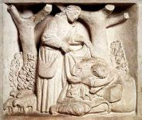
ARTURO MARTINI Il perdono (1925-26)
Signore,
ricordati non solo degli uomini di buona volontà
ma anche di quelli di cattiva volontà.
Non ricordarti
di tutte le sofferenze che ci hanno inflitto.
Ricordati invece dei frutti che noi abbiamo portato
grazie al nostro soffrire:
la nostra fraternità, la lealtà, il coraggio,
la generosità e la grandezza di cuore
che sono fioriti da tutto ciò che abbiamo patito.
E quando questi uomini giungeranno al giudizio
fa che tutti questi frutti che abbiamo fatto nascere
siano il loro perdono!
Preghiera scritta da uno sconosciuto prigioniero del Campo di sterminio di Ravensbruck e lasciata accanto al corpo di un bambino morto.

